Windausbau- wie schaffen wir das?
Um die Energiewende in Deutschland umzusetzen, sind ca. 60 000 neue Windräder nötig (40 000 an Land und 20 000 auf dem Meer.) Das ist eine herausfordernde Aufgabe
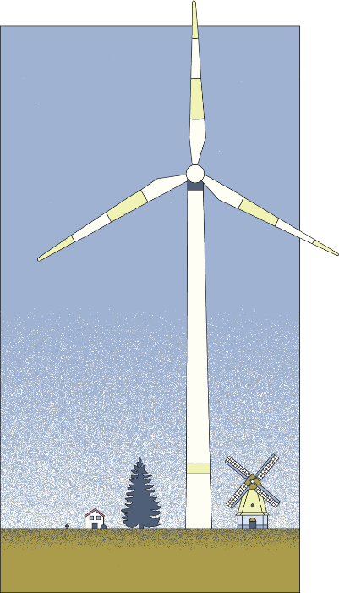
Ausgabe 1
Plant eine Gemeinde eine Windkraftanlage, so stehen sich oft Befürworter und Gegner unversöhnlich gegenüber.
Markiere die Aussagen, die du schon einmal gehört hast. Entscheide, welche Aussagen du als sinnvoll erachtest und gewichte sie. Ergänze weitere.
Bei Windrädern sterben viel weniger Vögel als bei Glasfassaden und durch Kollisionen auf Autobahn
Wir brauchen die Windräder, da wir so erneuerbare Energie erzeugen können, auch wenn im Winter die Sonneneinstrahlung zurückgeht

E
A

Deutschland hat viel zu wenig Wind, um sinnvoll Strom zu erzeugen.
D
Windräder sind hässlich
Die Schlagschatten stören jeden Morgen und Abend
B

C

Aufgabe 2:
Betrachte folgenden Comic von Marc-Uwe Kling (dem Autor der Känguru Chroniken)
https://www.zeit.de/kaenguru-comics/2021-06/folge-163

Notiere Schäden, die an der Landschaft durch ein Windkraftwerk entstehen einerseits und Schäden, die beim Braun- und Steinkohleabbau typischerweise entstehen.
Schaue dazu diesen Film bis 1:20 s an https://youtu.be/Pi67z9mONqE?t=28

Aufgabe 3: (Quelle Spiegel Online 27.4.21)
Altmaier entschuldigt sich für Rechenfehler bei Windkraft-Schallbelastung
Jahrelang setzte eine Bundesbehörde die Infraschall-Belastung von Windkraftanlagen zu hoch an – und lieferte Windkraft-Gegnern damit Argumente. Nun bittet Bundeswirtschaftsminister Altmaier um Entschuldigung.

Die Bundesbehörde hatte durch einen Rechenfehler einen Wert der 36 Dezibel zu hoch war angegeben. 3 Dezibel mehr bedeuten, dass sich die Schallintensität verdoppelt. 36 Dezibel entsprechen damit etwa einem Faktor 4000.
Ein Stück Schokolade wiegt ca. 5g und ein Herzschlag dauert etwa 0,5s. Berechne die Masse der Schokolade und die Zeitdauer, die sich ergibt, wenn man denselben Fehler macht.

Aufgabe 4:
Zehntausende von Windrädern müssen gebaut und gewartet werden. Dadurch wird ein großes neues Berufsfeld entstehen. Betrachte einen der beiden Filme.
Film 1: Ein Job ganz oben: Wartung von Windenergieanlagen
Film 2: Jobportrait Projektleiterin Windenergie
Überlege oder recherchiere mindestens 5 Arbeitsplätze, die beim Bau und Betrieb eines Windrads entstehen. Vergleiche deine Vorschläge mit der Liste. Wäre einer der Jobs für dich interessant?

Lösung zu Windausbau- wie schaffen wir das ?
Ausgabe 1
Eine eindeutige Lösung ist nicht möglich.
- Aussage D ist einfach fachlich falsch.
- Aussage E ist korrekt
- Aussage B ist sehr subjektiv und Energiegewinnung ist immer mit optischen Eingriffen in die Natur verbunden
- Aussage C weist auf ein ernstes Problem hin vgl.Videobeispiel Schlagschatten. Allerdings treten diese Phänomene nur sinnvollen Abständen nur bei sehr tiefstehender Sonne auf und keineswegs den ganzen Tag. Andere Technologien, wie z.B. Transport schränken auch die Lebensqualität ein.
- Aussage A ist verkürzt, relevant und richtig.

Ausgabe 2:
Schäden bei Windkraft:
- Teilweise Baumfällungen beim Aufstellort und beim Transport der Einzelteile.
- Optische Einschränkungen, Denkmalschutz
- Lärmemission (Infraschall) und Schattenwurf
- Tiere können vertrieben werden.

Schäden bei Kohleabbau:
- ganze Landstriche werden abgetragen, in Mondlandschaften verwandelt
- Dörfer versetzt oder zerstört
- sämtlicher Baumbestand muss anschließend wieder aufgeforstet werden
- Tiere werden vollständig vertrieben
- massive Luftverschmutzung

Aufgabe 3
Aus 5g werden bei diesem Fehler 20kg Schokolade
Aus 0,5 s werden 2000s= 33 Minuten 20s

Aufgabe 4:
Liste von Berufen im Bereich Energieerzeugung mit Windkraft
Elektroingenieur (m/w) Windenergieanlagentechnik
Elektrotechniker (m/w) für Umspannwerk Offshore Windenergie
Fachinformatiker (m/w) Betriebsführung Windkraft
Mitarbeiter (m/w) Flächenakquise Windenergie
Projektkoordinator (m/w) Windenergie
Referent (m/w) Windenergie
Umweltplaner/in für die Netzanbindung von Offshore-Windparks
Servicemonteur (m/w) Windenergie
Technischer Einkäufer (m/w) Windenergie
Wirtschaftsingenieur oder Ingenieur (m/w) Offshore-Koordination
Softwareentwickler (m/w) Windparkkraftwerkssteuerungen
Bauingenieur Windenergie (m/w)

